**Οι διατροφικές συνήθειες των μαθητών του σχολείου μέσα από γραφήματα**

Τάξη: Στ΄

Γνωστικό αντικείμενο: Μαθηματικά –Ενότητα 4η: Συλλογή και επεξεργασία δεδομένων, Κεφ. 47: Το πήρες το μήνυμα; (Άλλοι τύποι Γραφημάτων)

Εκτιμώμενη διάρκεια: 1 διδακτική ώρα

Συνοπτική περιγραφή: Οι μαθητές χωρισμένοι σε ομάδες αναλαμβάνουν να συμπληρώσουν ένα φύλλο εργασίας σχετικά με τις διατροφικές συνήθειες των μαθητών του σχολείου. Το φύλλο εργασίας κάθε ομάδες ασχολείται μ ένα διαφορετικό ερώτημα σχετικά με τις διατροφικές συνήθειες. Κάθε ομάδα εργαζόμενη στο δικό της υπολογιστή καλείται να ακολουθήσει τις οδηγίες του φύλου εργασίας της και να το συμπληρώσει.

Στη συνέχεια παρουσιάζεται ενδεικτικά το φύλλο εργασίας μιας ομάδας.



**Εσείς τι τρώτε;**

*Ποιο είναι το αγαπημένο φαγητό των συμμαθητών σου; Πόσο συχνά τρώνε γλυκά; Φρούτα; Όσπρια; Πρόχειρο φαγητό από έξω; Ποιος βγαίνει νικητής στη μάχη των πιο αγαπημένων φαγητών;*

Ακολουθήστε τα παρακάτω βήματα προσεχτικά κι ετοιμαστείτε να λύσετε το μυστήριο των διατροφικών συνήθειων των παιδιών του σχολείου σας.

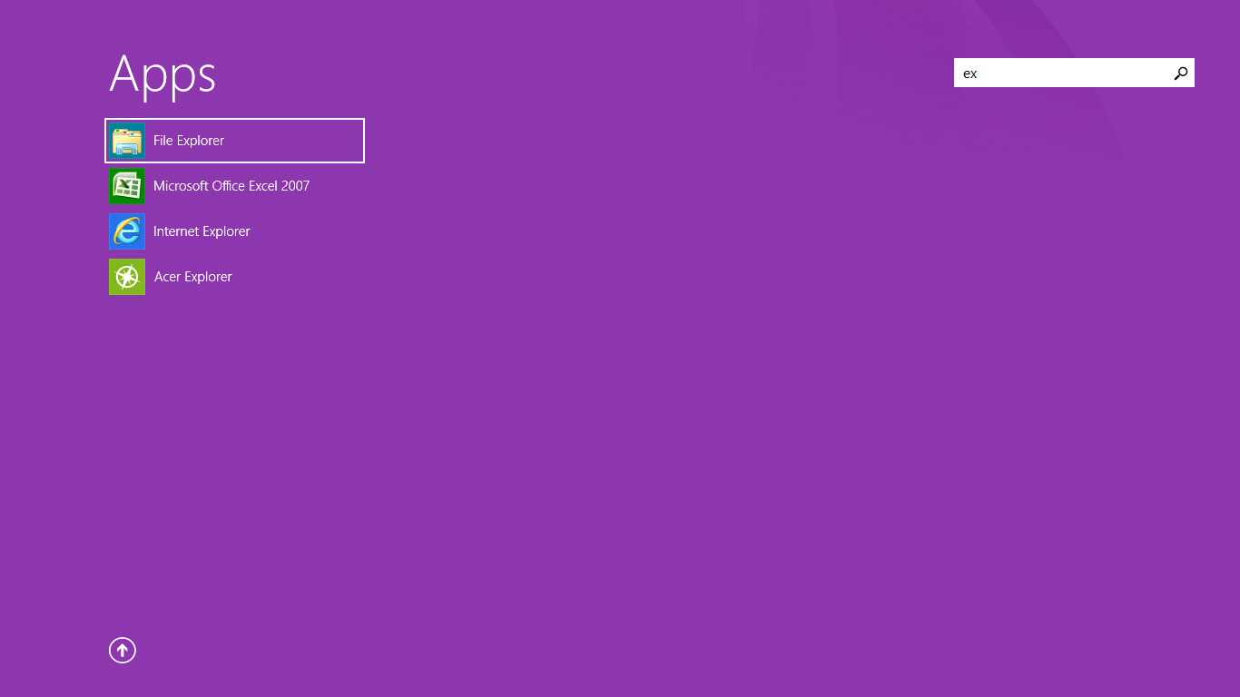

1. **Ανοίξτε** ένα καινούργιο αρχείο Excel κάνοντας διπλό κλικ στο εικονίδιο του Excel που βρίσκεται στην επιφάνεια εργασίας.

2. **Μεταφέρετε** στο αρχείο αυτό τα δεδομένα που απαντούν στην ερώτηση με την οποία ασχολήθηκε η ομάδα σας (χωρίς την ερώτηση).

|  |  |
| --- | --- |
| **Πόσο συχνά τρως φρούτα;** | |
| Σχεδόν κάθε μέρα | 9 |
| 3-4 φορές την εβδομάδα | 10 |
| 1-2 φορές την εβδομάδα | 26 |
| Σπάνια | 10 |
| Ποτέ | 5 |

3. Αφού μελετήσετε προσεκτικά τα δεδομένα, **απαντήστε** στην παρακάτω ερώτηση.

* *Ποιο κατά τη γνώμη σας είναι το κατάλληλο γράφημα για την παρουσίαση των παραπάνω δεδομένων; Δικαιολογήστε την απάντησή σας.*

………………………………………………………………………………………………………………………………………………

………………………………………………………………………………………………………………………………………………

………………………………………………………………………………………………………………………………………………

………………………………………………………………………………………………………………………………………………

………………………………………………………………………………………………………………………………………………

4. Ώρα για πράξη! **Δημιουργήστε** το κατάλληλο κατά τη γνώμη σας γράφημα ακολουθώντας τα βήματα:

* Επιλέξτε όλα τα κελιά.
* Από το μενού επιλέξτε την καρτέλα «Εισαγωγή»

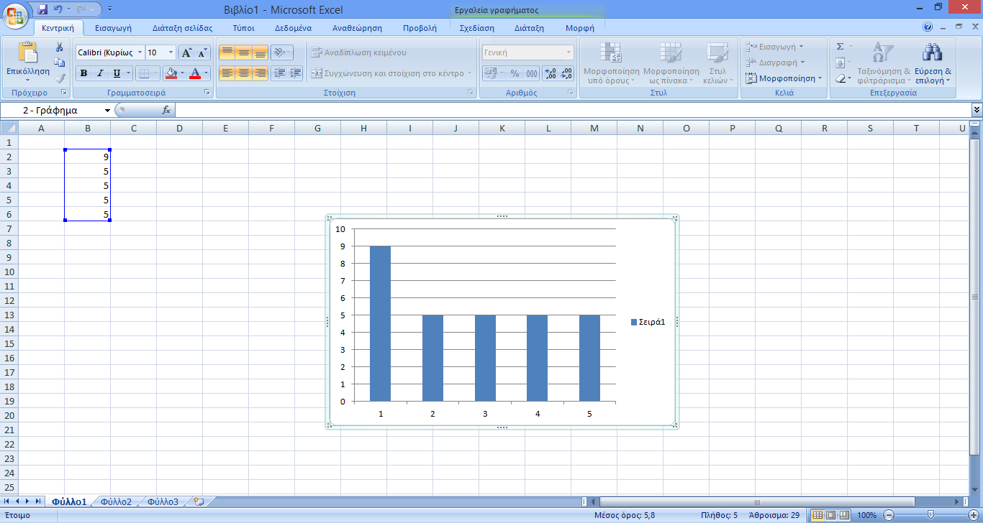

* Από την καρτέλα «Εισαγωγή» επιλέξτε «Γραφήματα»

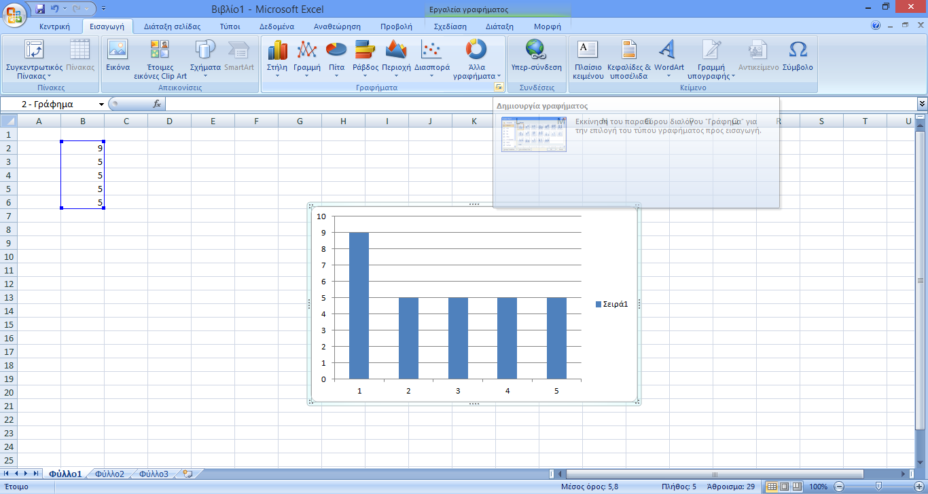

* Από το παράθυρο «Εισαγωγή Γραφήματος» επιλέξτε το κατάλληλο γράφημα

για να παρουσιάσετε τα δεδομένα του πίνακα.

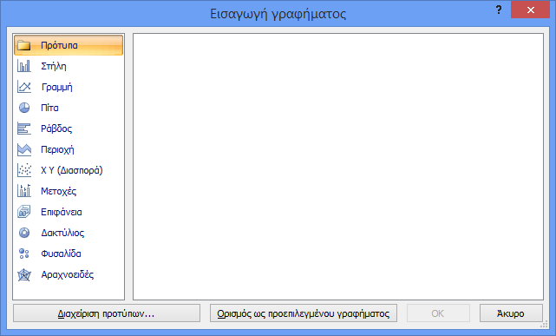

* Βάλτε τίτλο στο γράφημα την ερώτηση του πίνακα, επιλέγοντας μια διάταξη με τίτλο από το μενού «Σχεδίαση» το παράθυρο «Διατάξεις γραφήματος». Διαγράψτε το «Τίτλος γραφήματος» και πληκτρολογήστε τον αντίστοιχο με το γράφημα τίτλο.

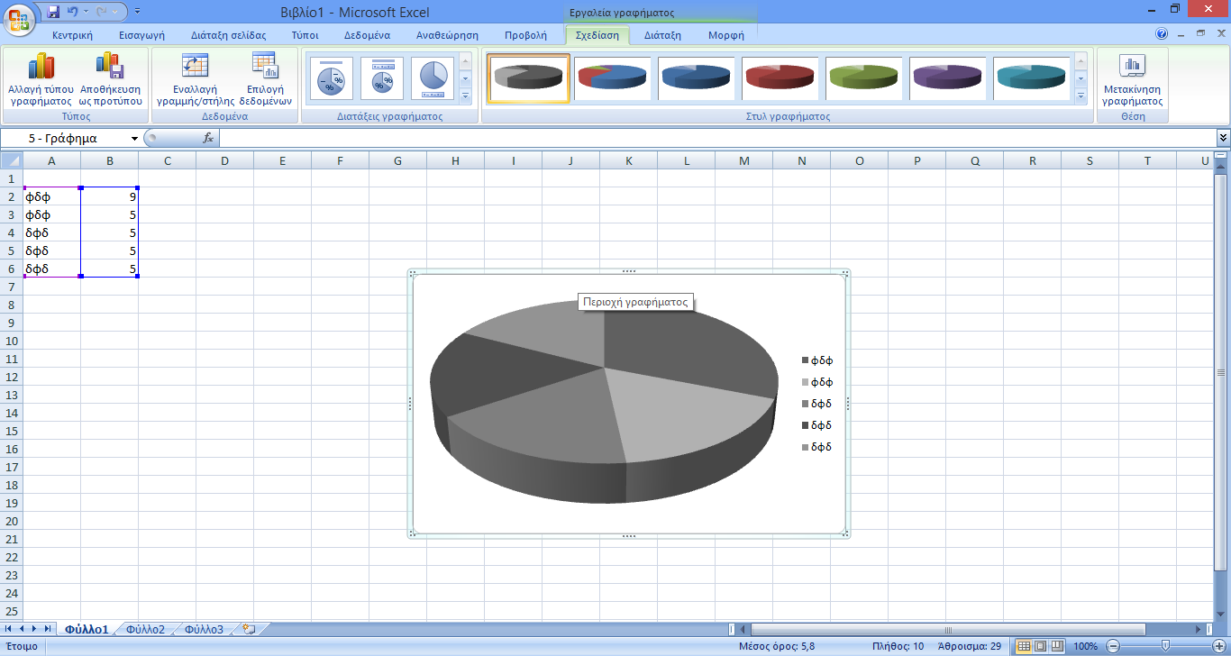

**Συγχαρητήρια! Το γράφημα σας είναι έτοιμο!**

Παρουσιάστε στις υπόλοιπες ομάδες τα ευρήματα σας και παρακολουθήστε τις άλλες ομάδες για να μάθετε κι άλλες διατροφικές συνήθειες των συμμαθητών σας.